Лекция 4. ВОЗРАСТ ЗЕМЛИ И ГЕОХРОНОЛОГИЧЕСКАЯ ШКАЛА
Последовательность геологических событий в истории развития земной коры в основном зафиксирована в различных но происхождению горных породах. Одни из них (осадочные и вулканогенные) образуют наиболее простые формы залегания — слои, которые последовательно ложатся друг на друга, другие (интрузивные магматические породы) — сложные, разнообразные по форме и размерам тела.
В геологии существует понятие относительного и абсолютного летоисчисления (геохронологии).
Абсолютная геохронология предполагает определение возраста горных пород и длительности процессы их образования в годах, тысячах, миллионах лет (см. главу 7). Относительная геохронология определяет возраст горных пород относительно друг друга, какие слои образовались раньше и являются более древними, какие позднее, являясь молодыми. Относительная геохронология не дает представления о продолжительности формирования тех или других геологических тел, но позволяет судить о последовательности их образования во времени.
При изучении геологического строения и составлении геологической карты необходимо прежде всего установить возрастную (геохронологическую) последовательность пород, слагающих площадь. Важнейшей задачей при этом является определение относительного возраста горных пород, то есть установление того, какие породы образовались раньше, какие позднее и к какой геохронологической единице они относятся. Среди существующих методов определения относительного возраста широко используются стратиграфический, литолого-петрографический п палеонтологический методы, применяемые как отдельно, так и в совокупности.
Стратиграфический метод (от лат. «стратум» — слой) базируется на том, что осадки накапливаются слоями, которые последовательно ложатся друг на друга. Поэтому нижний слой является более древним, чем расположенные над ним слои. Это правило (канон), установленное еще в XVII в. Н. Стенопом, справедливо для ненарушенного (первичного) залегания слоев, то есть залегания, сформировавшегося в процессе осадконакопления. Например, наблюдая в стенке карьера слои горных пород, мы видим, что на слое (1) залегает слой (2), а выше слой (3), значит, слой (1) образовался раньше слоя (2), то есть слой (1) является более древним, чем слон (2). Слой (3) образовался позже всех и является самым молодым в этом разрезе.
В случае нарушенного залегания (в результате воздействия на горные породы тектонических движений) слои оказываются наклоненными иод тем или другим углом, смятыми в складки или перемещенными но разломам.
Как правило, слои редко прослеживаются на значительные расстояния, обнажаясь в пределах небольших участков. В таких случаях сопоставить и увязать их достаточно трудно. В связи с этим параллельно используют и другие методы.
Литолого-петрографический метод основан на расчленении разрезов па слои или пачки слоев, отличающиеся по составу, структурным и текстурным особенностям горных пород, и сопоставлении геологических разрезов, полученных на разных участках. Слои или пачки слоев с одинаковой литолого-петрографической характеристикой и их близкая последовательность в разобщенных разрезах позволяют предполагать их одновозрастность. Литолого-петрографический метод применяется для определения возраста «немых» слоен, то есть толщ, не содержащих фауны и флоры. Определение возраста слоев этим методом сводится к их сопоставлению с известными эталонами геологических разрезов, возраст отложений в которых определен другими методами. Однако нередко один и тот же слой слагается различными породами, и тогда сопоставление слоев по составу возможно только па коротких расстояниях.
Наиболее надежным методом определения относительного возраста является палеонтологический (биостратиграфический), предложенный в начале XIX в. В. Смитом и разработанный позднее Ж. Кювье и А. Броньяром.
Палеонтологический метод заключается в изучении остатков животных организмов (фауны) п растений (флоры) в горных породах. По данным палеонтологи и установлены определяющая последовательность и необратимость в развитии жизни на Земле, что позволило разработать систему относительного геологического летоисчисления.
Для определения относительного возраста горных пород используются так называемые руководящие ископаемые, то есть те организмы, для которых характерна быстрая смена во времени при широком распространении их на площади. Определение возраста производится путем сравнения окаменелостей из изучаемых отложений с теми, которые уже установлены в опорных разрезах.
Палеонтологический метод всегда применяется вместе со стратиграфическим. Однако в отличие от последнего обнаружение одинаковых руководящих палеонтологических остатков в породах па участках, значительно удаленных друг от друга, позволяет установить их одновозрастность независимо от состава пород и условий залегания.
Область применения палеонтологического метода ограничена фанерозоем, то есть тем отрезком геологической истории, в течение которого существовали разнообразные организмы.
Вышеперечисленные методы позволяют определять относительный возраст стратифицированных образований, то есть горных пород, залегающих слоями. К ним относятся осадочные, вулканогенно-осадочные, вулканогенные и сохранившие первичную стратификацию регионально метаморфизованные породы.
При решении задач по расчленению и сопоставлению гарных пород в настоящее время все в более широком масштабе применяются методы абсолютной геохронологии, то есть измерения геологического времени и времени образования и преобразования (метаморфизма) горных пород и минералов в обычных астрономических единицах — годах.
Наиболее важными в абсолютной геохронологии являются радиологические методы, использующие естественные радиоактивные изотопы и продукты их распада.
Разработка относительной геохронологии началась с конца XVIII в.
В 1881 г. на II Международном геологическом конгрессе в Болонье были приняты первая геохронологическая п соответствующая ей стратиграфическая шкала, в которой по данным эволюции развития земной коры н органического мира вся история Земли подразделялась на отрезки времени (геохронологические подразделения) и толщи пород, накопившихся за это время (стратиграфические подразделения).
Для изображения на геологических картах выделенным подразделениям были присвоены определенные цвет и индекс (буквенно-цифровое обозначение). Наиболее крупное геохронологическое подразделение было названо эрой, соответствующее эре стратиграфическое подразделение — группой. Вся геологическая история Земли подразделялась на четыре эры:
• архейскую или археозойскую (от греч. «архсос» — древнейший, «зоо» — жизнь) — эра древнейшей жизни, индекс А, цвет темно-розовый;
• палеозойскую (от греч. «палеос» — древний) — эра древней жизни, индекс Pz;
• мезозойскую (от греч. «мезос» — средний) — эра средней жизни, Mz;
• кайнозойскую (от греч. «кайнос» — новый) — эра новой жизни, Кг.
Позднее, в 1887 г., из архейской эры была выделена протерозойская эра (от греч. «иротерос» — первичный) — эра первичной жизни, Pt.
Эры подразделялись на периоды, соответственно группы — на системы; периоды — на эпохи, системы — па отделы; эпохи — на века, отделы — на ярусы. Группы, системы, ярусы имеют те же названия, что и соответствующие им эры, периоды, века.
Позднее, по мере накопления новых данных по относительному и абсолютному возрасту горных пород и истории развития Земли, в геохронологическую и соответственно стратиграфическую шкалу были внесены существенные изменения: выделены новые геохронологические и стратиграфические подразделения, новые периоды и системы, изменялись принятые ранее цвета и индексы.
В геологической истории Земли были выделены два главных неравных по продолжительности этапа: докембрийский (докембрий) или криптозой (от греч. «криптос» — скрытый) — время скрытой жизни, охватывающий архейскую и протерозойскую эры, и фанерозойский (фанерозой) (греч. «фанерос» — явный) — время явной жизни, включающий палеозойскую, мезозойскую и кайнозойскую эры.
Неоднократно изменения вносились в подразделения четвертичного периода (системы), который было предложено именовать антропогеновым (от греч. «антропос» — человек).
В России в последние годы используется геохронологическая (стратиграфическая) шкала, утвержденная Межведомственным стратиграфическим комитетом (МСК) и другими организациями в 1993 г. (табл. 6.1, 6.2, 6.3). Шкала включает следующие подразделения (с учетом дополнений к Стратиграфическому кодексу России 2000 г.).

Геохронологические | Стратиграфические
1. Акрон  2. Эон  3. Эра  4. Период  5. Эпоха  6. Век  7. Фаза  8. Пора  9. Термохронкриохрон | 1. Акротема  2. Эонотема  3. Эратема  4. Система  5. Отдел  6. Ярус  7. Раздел  8. Звено  9. Ступень

Ниже более подробно в табличной форме рассмотрены докембрий и четвертичная система.
Общая геохронологическая (стратиграфическая) шкала
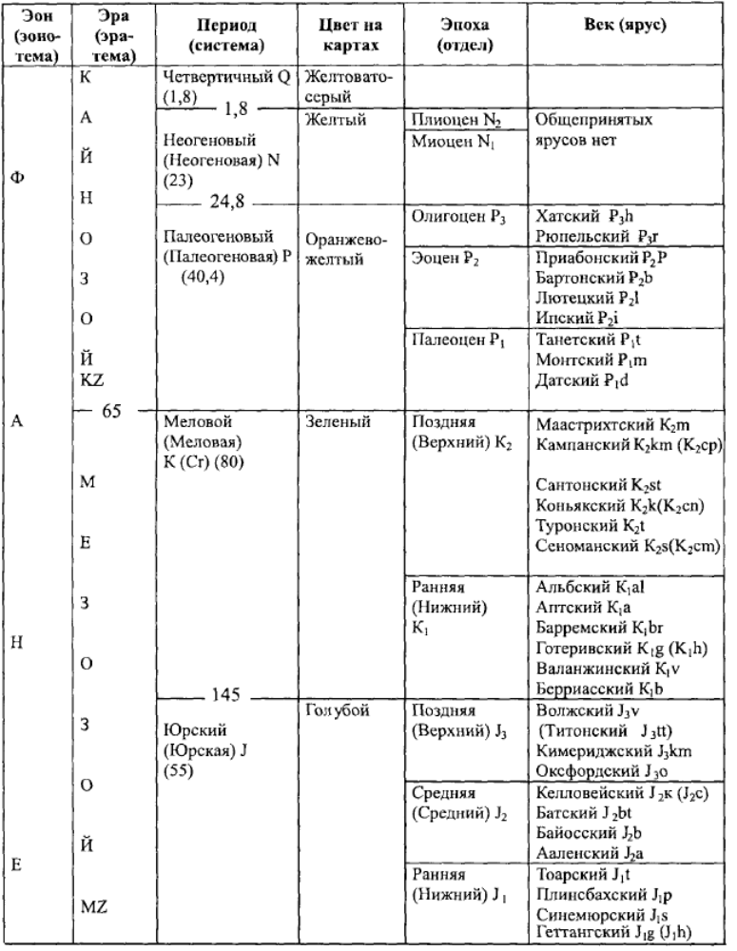

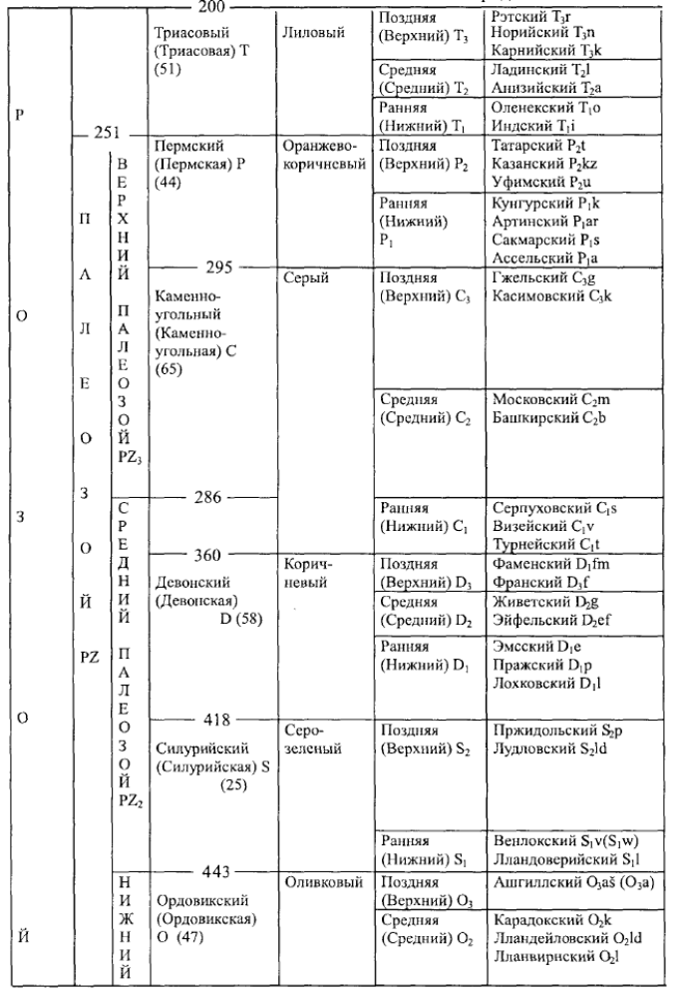
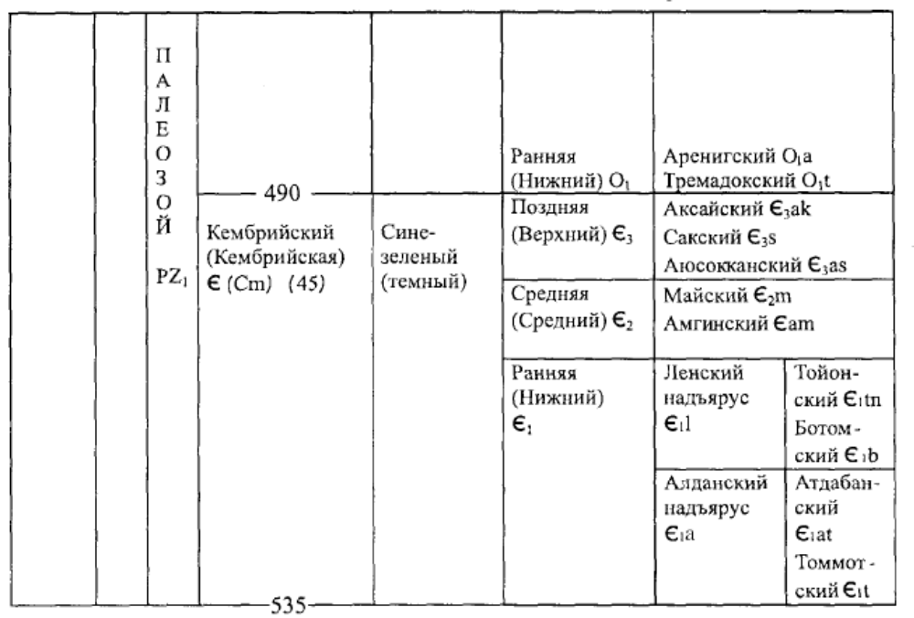

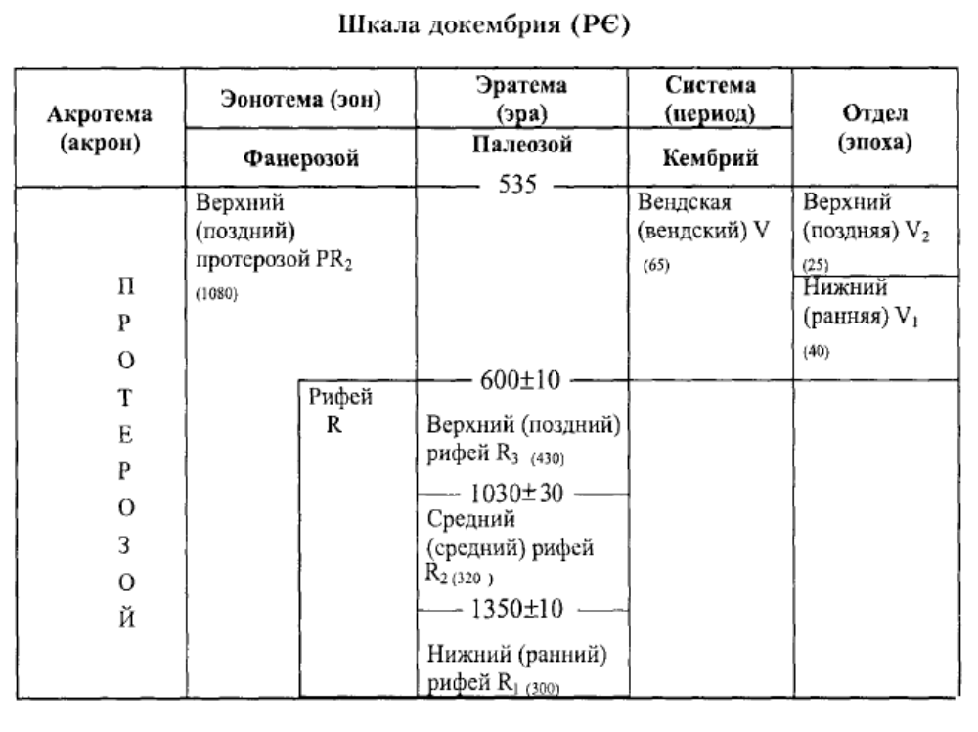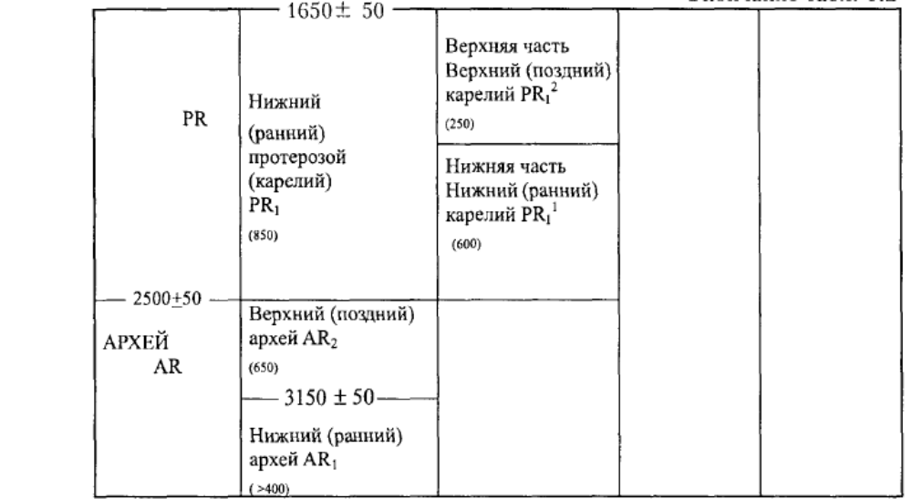
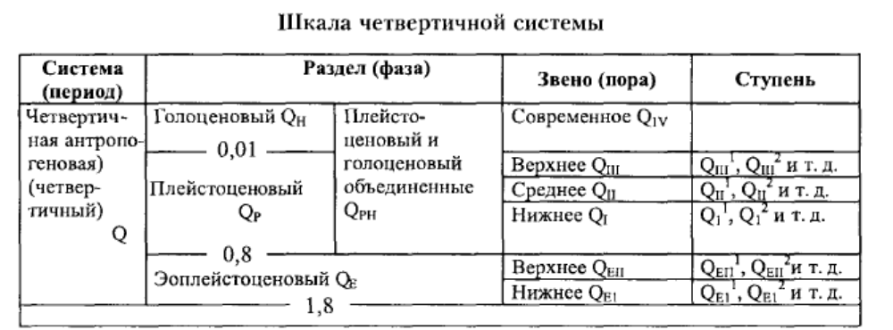

Относительная и абсолютная геохронология
Относительный возраст оценивается понятиями «моложе», «древнее», «одновременно».
В основе относительной геохронологии лежат четыре принципа:
- Первичной горизонтальности.
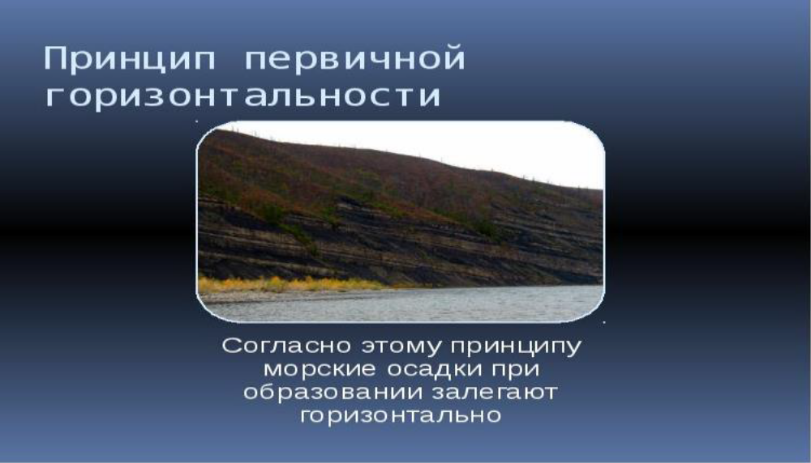
- Суперпозиции.
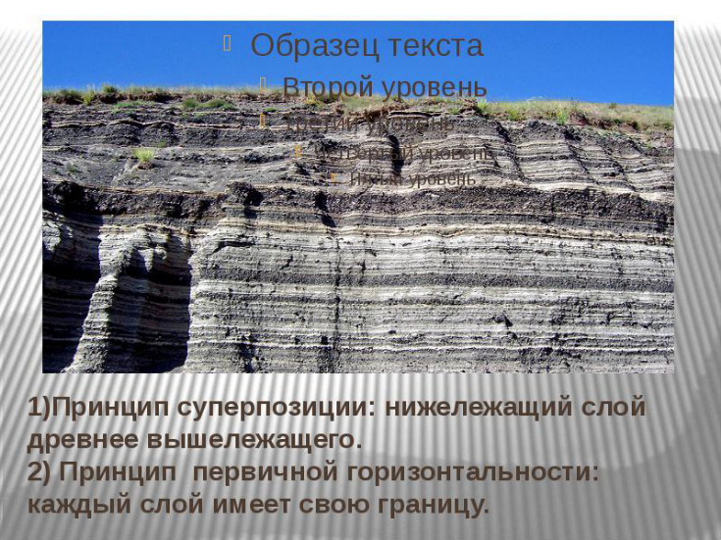

- Включений.
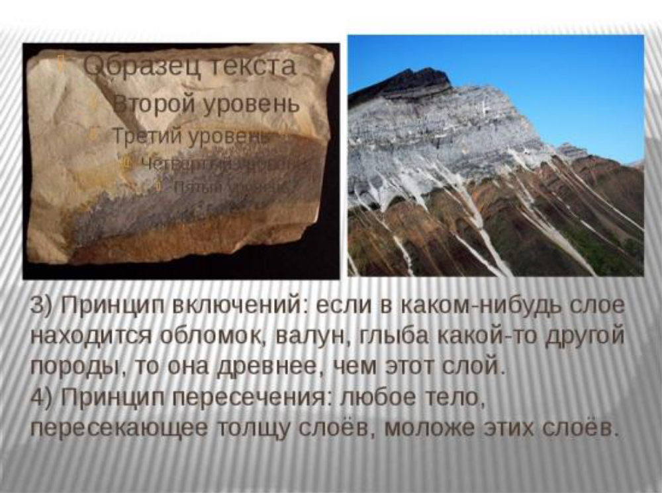

4. Пересечения.
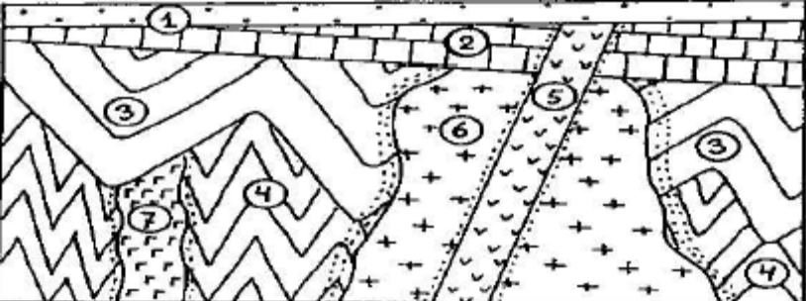
Соотношение разновозрастных отложений и пересекающих их интрузивных тел.
1 ,2, 3, 4 – последовательность формирования осадочных пород, толщи которых разделены угловыми несогласиями. Дайка 5 – самая молодая и внедрилась до образования толщи 1. Гранитная интрузия внедрилась до формирования толщи 2, после формирования толщ 3 и 4. Дайка 7 – самая древняя и прорывает только толщу.

Корреляция геологических разрезов
Корреляция геологических разрезов – проводится с целью прослеживания одновозрастных на большой территории.
Методы сопоставления разрезов:
- Литостратиграфический.
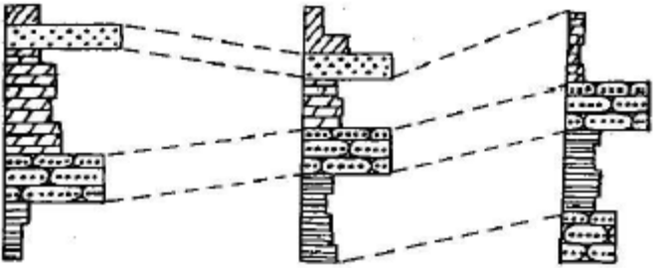

- Корреляция отложений по составу.
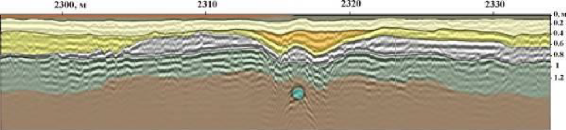
3. Ритмостратиграфический.
4. Сейсмостратиграфический.
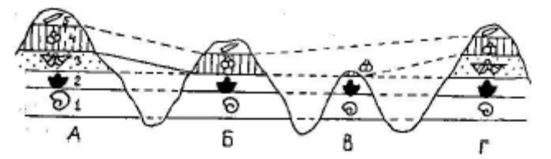
5. Палеонтологический.
6. Палеомагнитный.
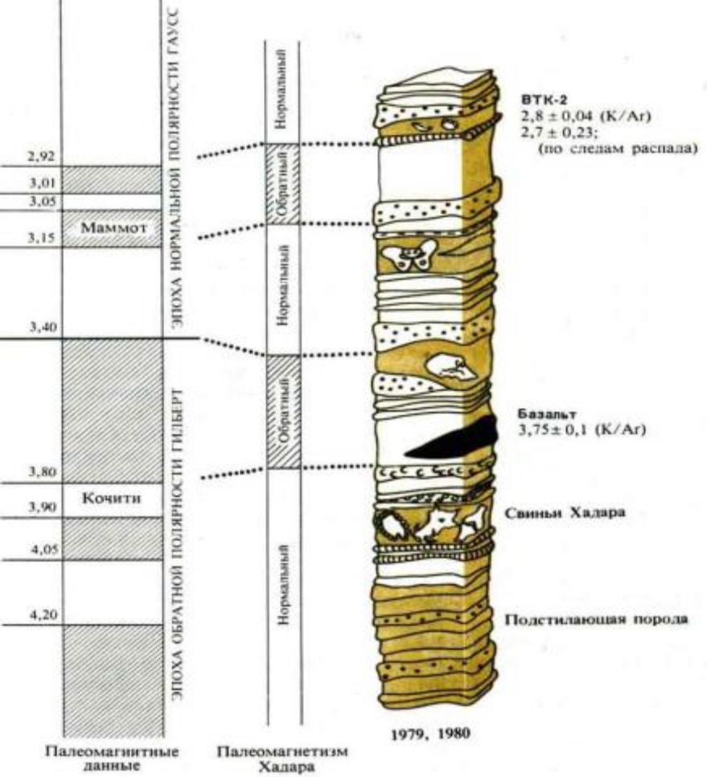

Геохронологическая шкала отражает последовательность геологических событий в истории Земли.
В стратиграфической шкале подразделяются стратиграфические комплексы отложений, выделенные по органическим остаткам.

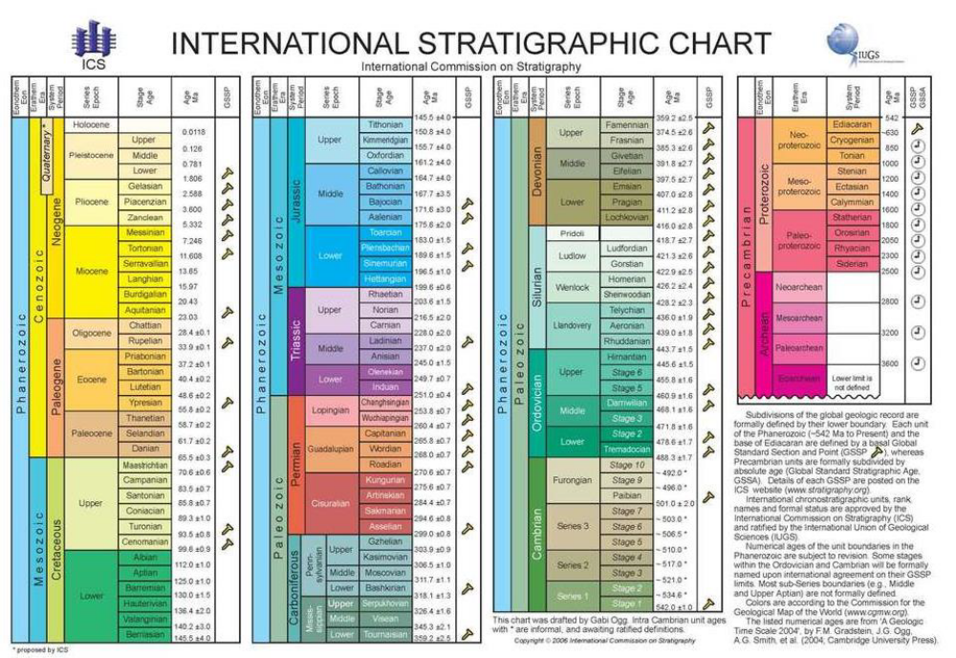

Абсолютная геохронология
Абсолютная геохронология – определение возраста горных пород и измерение геологического времени в годах.
Методы абсолютной геохронологии.
1. Сезонно-климатические:
- изучение годичных колец на ископаемых окаменелых стволах;
- то же в известковых постройках кораллов;
- варваметрический.
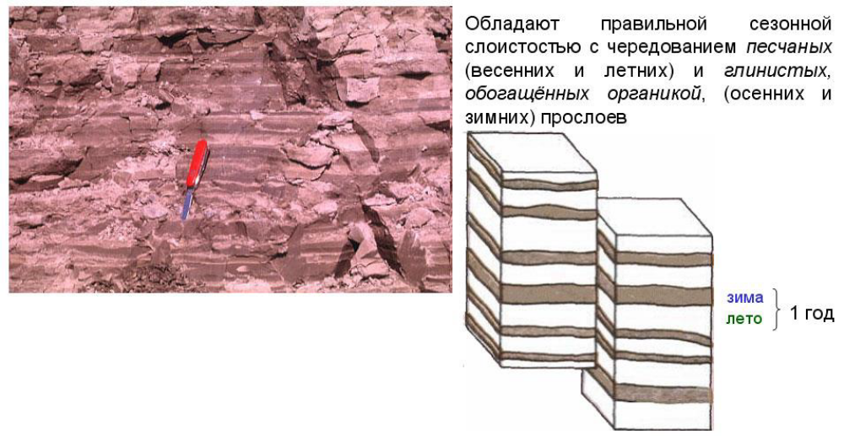
Изотопные методы
- уран-свинцовый;
- калий-аргоновый;
- рубидий-стронциевый;
-радиоуглеродный.
Возраст Земли – 4,57 млрд. лет
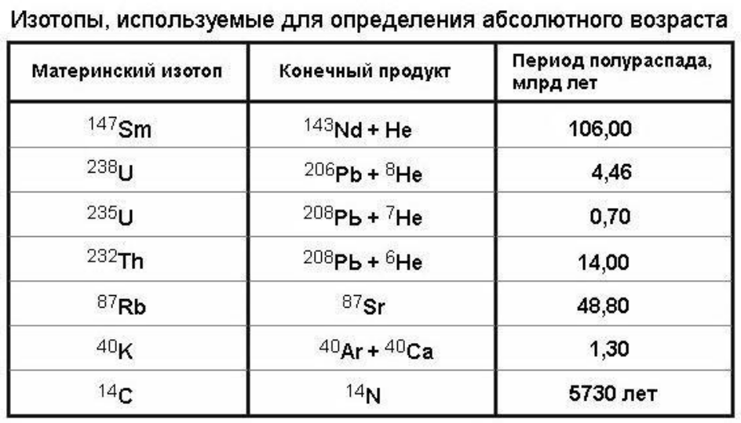

Литература к лекции 4.
1. Изотопная геохимия сегодня // Природа, 1988, №1, с.92-97.
2. Хаин В.Е., Короновский Н.В., Ясаманов Н.А. Историческая геология. М., МГУ, 447 с.
3. Войткович Г.В. Геологическая хронология Земли. М., 1984.
4. Шуколюков Ю.А. Часы на миллиарды лет. М., Энергоатомиздат, 1984, 142 с.
5. Соколовский А.К. Общая геология. Том 1 – М.: 2006.

